Al tener la maquina es necesario actualizar todo con

Sudo apt update && sudo apt upgrade

Luego reiniciar el servidor y luego iniciar los siguientes pasos como en la imagen:  
nvm:  
<https://github.com/nvm-sh/nvm#installing-and-updating>  
  
curl -o- https://raw.githubusercontent.com/nvm-sh/nvm/v0.39.1/install.sh | bash  
  
 alt+126 ~

source ~/.bashrc para refrescar

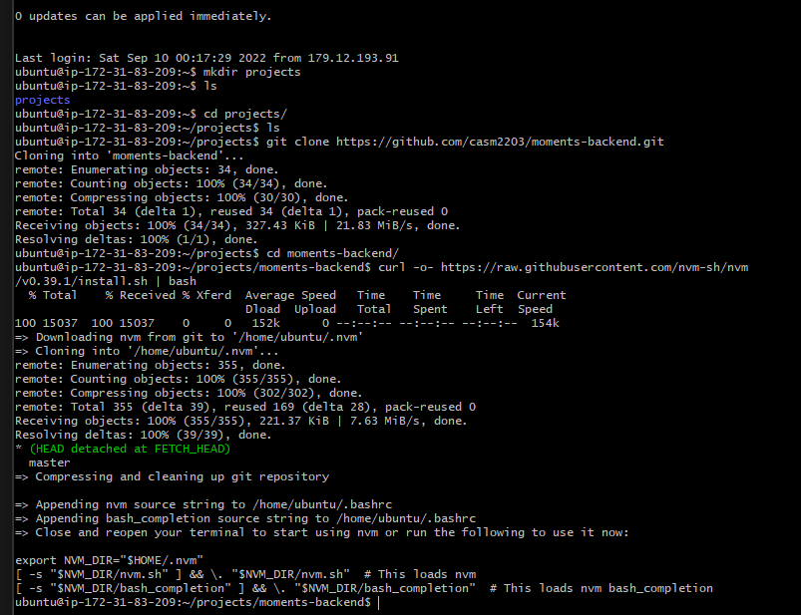

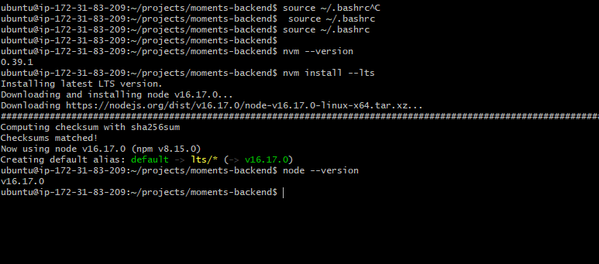

Luego instalar el npm i para los módulos y por ultimo iniciar el proyecto con npm start

